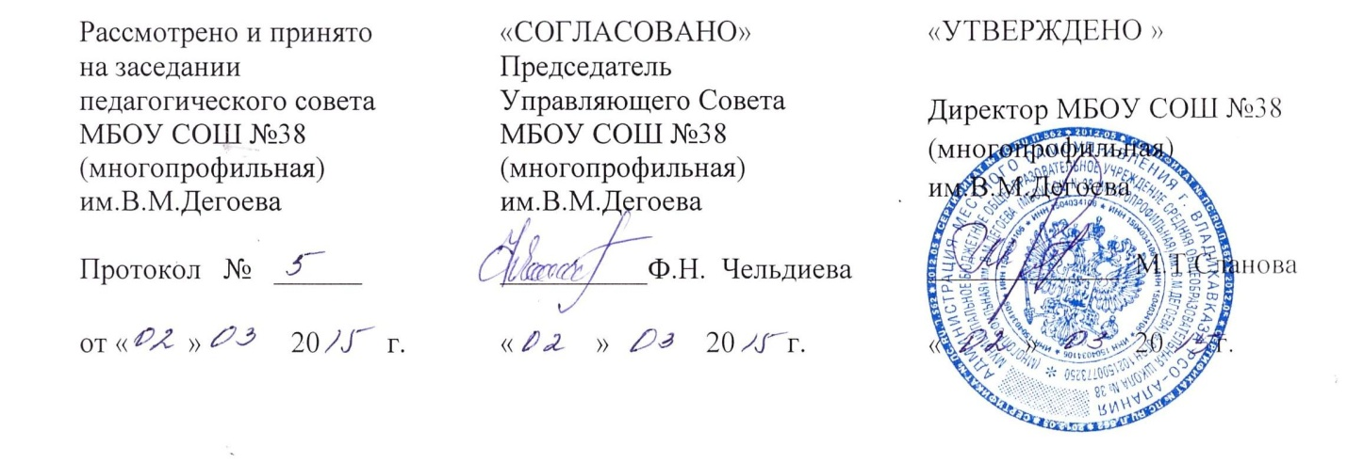
Положение
о порядке организации питания учащихся в
МБОУ СОШ №38(многопрофильная) им.В.М.Дегоева
Настоящее положение разработано в соответствии с Федеральным законом от 29.12.2012 №273-ФЗ «Об образовании в Российской Федерации» ( Статья 37. Организация питания обучающихся), Уставом школы в целях организации горячего питания обучающихся в МБОУ СОШ №38.При организации питания школа руководствуется нормами СанПиН 2.4.2.2821-10.
Питание предоставляется с 1 по 11-й класс на бесплатной основе – за счёт средств бюджета города; на платной основе – за счёт средств родителей.
Предоставление бесплатного горячего питания предусматривается для детей 1-11 классов из малообеспеченных, социально незащищённых семей.
К категории социально – незащищённых относятся следующие семьи:
- Обучающиеся с ограниченными возможностями здоровья, дети-инвалиды.
- Дети – сироты и дети, оставшиеся без попечения родителей.
- Обучающиеся, находящиеся в трудной жизненной ситуации на основании заявления родителей несовершеннолетнего (законных представителей) либо по ходатайству администрации образовательной организации или комиссии по делам несовершеннолетних и защите их прав.
- Обучающиеся из малообеспеченных семей.
- Дети родителей инвалидов.

- Для организации горячего питания учащихся в школе создаётся комиссия, в состав которой входят директор, ответственный за организацию питания (куратор) из числа педагогического коллектива.
Комиссия по организации горячего питания:
- готовит списки учащихся из социально- незащищенных семей согласно документам, представленным классными руководителями, и утверждает их на заседании Управляющего совета образовательного учреждения;
- разрабатывает график группового посещения учащимися столовой под руководством классного руководителя или воспитателя группы продлённого дня;
- совместно с медицинским работником принимает участие в закладке продуктов при приготовлении блюд, осуществляет контрольное взвешивание и т.д.;
- проверяет соответствие обедов для учащихся утверждённому меню.
Комиссия вправе:
- снять с реализации блюда, приготовленные с нарушениями;
- по результатам проверок потребовать от руководителя учреждения образования принятие мер по устранению нарушений и привлечению к ответственности виновных работников.
5. Классные руководители:
- принимают заявления и документы от родителей или лиц, их заменяющих, на предоставление бесплатного горячего питания.

